IbPUD Agribisnis Jagung di Kelompok Tani Rejosari II Palas, Lampung:
Produksi Granul Tongkol Jagung sebagai Usaha Nilai Tambah Produksi Jagung Pipilan
Oleh
Siti Nurdjanah*, Sri Setyani dan Udin Hasanudin
Jurusan Teknologi Hasil Pertanian Fakultas Pertanian Universitas Lampung

e-mail korespondensi: siti.nurdjanah@fp.unila.ac.id

ABSTRAK
Kegiatan produksi granul tongkol jagung, merupakan sebagaian dari kegiatan
Ibpud Agribisnis Jagung di Kelompok Tani Rejosari II Palas, Lampung.
Tujuan kegiatan adalah 1) melakukan pendampingan kelompok tani Rejosari II dalam usahanya memanfaatkan limbah berupa tongkol jagung yang volumenya terus meningkat seiring dengan peningkatan produksi jagung; 2) mengetahui nilai tambah yang diperoleh dari pengolahan tongkol jagung menjadi granul tongkol jagung. Target luaran yang ingin dicapai yaitu petani melakukan usaha pengolahan granul tongkol jagung agar tercapai nilai tambah. Metode pelaksanaannya dengan pendampingan baik secara teoritis maupun secara praktek. Bahan baku yang digunakan jagung milik mitra, sedangkan peralatan utama seperti mesin dan tempat, serta peralatan lainnya untuk menghasilkan grtanul tongkol jagung diperoleh dari hibah. Evaluasi proses dan dampak dilakukan untuk melihat pencapaian kegiatan. Rencana kegiatan ini telah disepakati bersama dengan kelompok mitra Tani Rejosari II Palas, Lampung Selatan. Untuk mencapai daerah lokasi kelompok mitra dapat ditempuh selama 2-3 jam dengan jarak sekitar 70 km dari Universitas Lampung. Hasil kegiatan menunjukkan bahwa: usaha produksi granul tongkol jagung dapat mengatasi limbah jagung, dan bertambahanya ketersediaan tenaga kerja. Adanya produksi ini menyebabkan nilai tambah. Selisih nilai jual tongkol jagung dengan granul tongkol jagung yaitu sebesar Rp 520,-/kg.

I.PENDAHULUAN

Propinsi Lampung merupkanan sentra komoditas jagung yang tersebar di berbagai kabupaten, diantaranya daerah Palas yang terletak di Kabuptaen Lampung Selatan. Jagung memiliki komponen yang berperan penting pada perkembangan industri pangan dan pakan ternak. Komponen utama jagung adalah pati, yaitu sekitar 70% dari bobot biji. Komponen karbohidrat lain adalah gula sederhana, yaitu glukosa, sukrosa dan fruktosa, 1-3% dari bobot biji. Pati jagung terdiri dari beberapa tempat seperti endosperma (84,4 %), lembaga (8,2 %) dan tudung biji (5,3 %). Protein jagung terdapat dalam lembaga (8,5%) dan endosperma (8,6 %). Asam lemak essensial berupa asam linolenat, asam linoleat dan asam oleat berturut-turut adalah 59 %, 0,8 %, 27 % dari total kandungan lemak biji jagung (Suarni and Widowati, 2007). Pemanfaatan jagung sebagai bahan baku industri pangan /ternak akan memberikan nilai positif bagi komoditas jagung. Untuk memenuhi kebutuhan pangan/pakan tersebut biasaanya diolah menjadi jagung pipilan yang diusahakan oleh petani jagung.
Di daerah Palas terdapat beberapa kelompok tani diantaranya Kelompok Tani Rejosari II. Kelompok Tani ini merupakan salah satu kelompok yang memilki usaha dalam bidang agribinis jagung dengan mesin mesin utamanya:
mesin perontok, pengering mekanis dan peralatan lainnya untuk memproduksi jagung pipilan. Jagung pipilan yang dihasilkan Kelompok Tani Rejosari II sekitar 600 ton/tahun. Kelompok ini dan Kelompok Wanita Tani Kemuning II pelaku usaha produk olahan jagung telah mendapat pendampingan dari Tim Pengabbdian Kepada Masyarakat Universitas Lampung sejak beberapa tahun terakhir (Nurdjanah dkk., 2017; Nurdjanah dkk, 2015) Hasil usaha ini bermanfaat bagi perekonomian anggota kelompok. Hampir semua produksi jagung pipilan pada kelompok tani Rejosari II hanya diambil biji jagung dan dijual sebagai bahan pakan ternak. Hasil limbah berupa tongkol jagung yang setiap musim panen dibiarkan begitu saja sehingga menumouk. Sementara dari pengamatan yang dilakukan kelompok tani setiap periode panen, lebih dari 20% berupa tongkol jagung . Tongkol jagung ini kalau dibiarkan lama kelamaan akan mengganggu lingkungan sekitar karena munculnya bau yang tidak sedap dan adanya jumlah sampah yang meningkat. Tongkol jagung merupakan sumber karbohidrat potensial untuk dijadikan bahan baku industri pakan ternak. limbah pertanian (termasuk tongkol jagung), mengandung selulosa (40-60%), hemiselulosa (20-30%) dan lignin (15-3%) (Irawadi, 1990).
Salah satu upaya mengembangkan produksi adalah meningkatkan nilai tambah. Hal yang dapat dilakukan agar nilai tambah agribisnis jagung meningkat adalah
mengaitkan dengan industri/pengolahan di hilir, diantaranya industri pakan ternak.
Industri pakan ternak banyak memanfaatkan tongkol jagung sebagai bahan campuran ransum pakan ternak. Bagian dari tongkol/bonggol jagung yang dimanfaatkan untuk pakan ternak adalah tepung kering yang dihasilkan dari hasil penggilingan tongkol / bonggol jagung kering. Tepung kering ini dinamakan concobuta mengandung berbagai nutrisi seperti protein, karbohidrat komplek, dan mineral yang sangat bermanfaat bagi pencernaan hewan. Oleh karena itu Kelompok Tani Rejosari II mencoba mencari solusi dengan melakukan pengolahan limbah tongkol jagung agar dapat memberikan nilai tambah dari usaha utamanya.
Tongkol jagung/ janggel jagung merupakan limbah yang dihasilkan pada buah jagung yang telah dipisahkan dari bijinya melalui penggilingan/pemipilan. Bagi sebagian orang tongkol jagung hanya menjadi sampah, dan mungkin ada yang memanfaatkannya menjadi kayu bakar. Tongkol/janggel/ Bongkgol jagung yang berasal dari kelompok petani jagung Rejosari II tidak dijual dan hanya dibiarkan saja atau dibakar. Seiring bertambahnya kebutuhan bahan bakar, tongkol jagung mulai dijual dengan harga Rp100/ kg atau Rp.4000/karung. Potensi limbah tongkol jagung semakin diminati setelah ukuran tongkol janggel diperkecil dan dapat digunakan sebagai bahan pakan ternak ruminansia. Harga limbah tongkol jagung yang telah dihaluskan mencapai Rp 1.000/Kg.
Hasil kegiatan ini khususnya akan menghasilkan luaran yang bermanfaat bagi mitra, yaitu terwujudnya usaha produksi granul tongkol jagung yang baik dan laku dijual sehingga memberikan keuntungan. Tujuan kegiatan ini adalah mengetahui
nilai tambah yang diperoleh dari pengolahan tongkol jagung menjadi granul tongkol jagung.

Menurut Hayami et al, (1987), nilai tambah (vallue added) adalah pertambahan nilai suatu komoditas karena mengalami proses pengolahan, pengangkutan ataupun penyimpanan dalam suatu produksi. Dalam proses pengolahan nilai tambah dapat didefinisikan sebagai selisih antara nilai produk dengan nilai biaya bahan baku dan input lainnya, tidak termasuk tenaga kerja. Sedangkan margin adalah selisih antara nilai produk dengan harga bahan bakunya saja. Dalam margin ini tercakup komponen faktor produksi yang digunakan yaitu tenaga kerja, input lainnya dan balas jasa pengusaha pengolahan.

II.METODE PELAKSANAAN
Kegiatan pengabdian kepada masyarakat direalisasikan dengan dua metode yaitu bimbingan./pendampingan dan evaluasi dampak. Kegiatan pendampingan dari Tim Pengabdian Kepada Masyarakat Universitas Lampung melalui skema Iptek bagi Pengembangan Produk Unggulan Daerah (IbPUD), DRPM Kemenristek DIKTI, antara lain kegiatan mengubah limbah tongkol jagung menjadi granul tongkol jagung yang baik sehingga dapat dimanfaatkan dan meningkatkan nilai jual. Kelompok Tani Rejosari II menerapkan pengolahan limbah tongkol jagung dengan memperkecil ukuran atau penggilingan sehingga dapat digunakan sebagai bahan pembuatan pakan ternak. Sistem pemasaran produk dengan cara prngiriman langsung dari lokasi mitra di Kali rejo Palas Lampung selatan ke perusahaan makana ternak di Tangerang dengan pembayaran kontan.
Pengolahan yang dilakukan kelompok hanya sebatas pengecilan ukuran tongkol jagung sehingga dapat menambah nilai jual (Gambar 1).

Dibersihkan dari sampah
Digiling
Tongkol Jagung

Jagung granul

Gambar 1. Diagram Alir pengolahan Tongkol Jagung Kelompok Tani Rejosari II

Mesin Penggiling Tongkol jagung/Janggel Jagung

Untuk memaksimalkan Bonggol jagung, bonggol jagung perlu dihancurkan menggunakan Mesin Penggiling Janggel Jagung. Mesin Penggiling Janggel jagung merupakan investasi awal bagi kelompok Tani Rejosari II dalam mengolah limbah tongkol jagung menjadi pakan ternak. Untuk cara kerja mesin sangat mudah. Penggerak mesin ini menggunakan mesin diesel.Setelah mesin diesel dihidupkan dengan menarik atau memutar engkol dan hidup. Maka janggel jagung langsung dimasukkann ke dalam lubang pemasukkan bahan baku, sambil disodok-sodok pake kayu agar janggel jagung bisa masuk semua. Hasil gilingan janggel jagung akan keluar melalui lubang pengeluaran. keluarannya langsung ditampung dalam wadah atau langsung dimasukkann ke dalam karung supaya tidak banyak hilang.

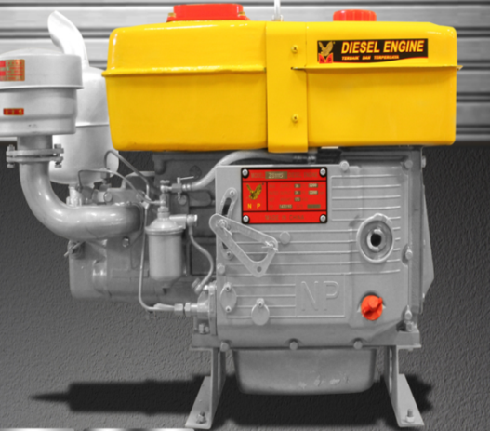
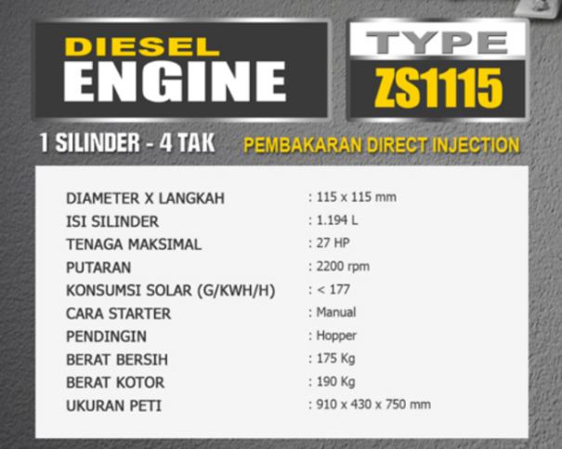
Adapun Spesifikasi mesin yang dipakai Kelompok tani II yaitu sbb.; berikut :
- (b)
Gambar 2 :a) Gambar Spesifikasi mesin dan b) gambar mesin diesel ZS115
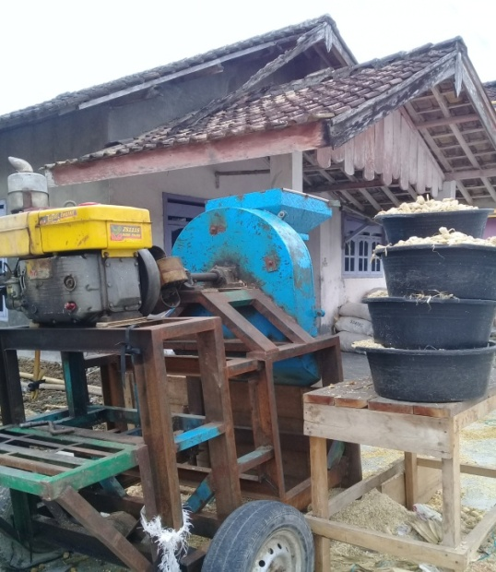

Gambar 3 .Mesin Penggiling Tongkol Jagung Kelompok Tani Rejosari II
Keterangan : Kapasitas mesin 300 Kg/jam.

Untuk melihat keberhasilan kegiatan dilakukan evaluasi. Kegiatan pengabdian ini dikategorikan berhasil apabila produk terjual dan menguntungkan. Pembimbingan atau pendampingan dilakukan dengan mencari penyelesaian yang menjadi kendala para petani diantaranya dengan bantuan pengadaan peralatan pengolahan. (Gambar 2 dan 3).

III. HASIL KEGIATAN DAN PEMBAHASAN

3.1 Kondisi Mitra.
Saat ini kelompok Kelompok Tani Rejosari II beranggotakan sekitar .... orang. Untuk menambah pendapatan maka mitra ini memproduksi tepung (granul) tongkol jagung.

Produksi granul tongkol jagung.
Pada proses penggilingan jagung yang dilakukan, setiap 100 Kg jagung yang digiling menghasilkan + 25 Kg Limbah Tongkol jagung dan + 5 Kg jenjet jagung (cacahan Halus) dan + 1 Kg yang terbang terkena blower mesin penggiling jagung.
Limbah yang dihasilkan oleh penggilingan jagung dalam satu kali proses yaitu + 30%. Pengolahan limbah yang dilakukan oleh kelompok Tani Rejosari II yaitu penggilingan tongkol Jagung menjadi tepung tongkol jagung kasar, sedangkan jenjet jagung/cacahan jagung yang sudah halus langsung dikemas dalam karung.Penggilingan limbah tongkol jagung dari 100 Kg tongkol Jagung menghasilkan 98 Kg cacahan kasar dan hanya mengalami loss 2%. Pekerja mampu menggiling Tongkol Jagung + 2.300 Kg/hari atau + 14.000 Kg/minggu (6 hari kerja). Upah tenaga kerja yang diberikan yaitu Rp. 100.000/orang dalam sehari atau Rp. 170/Kg.
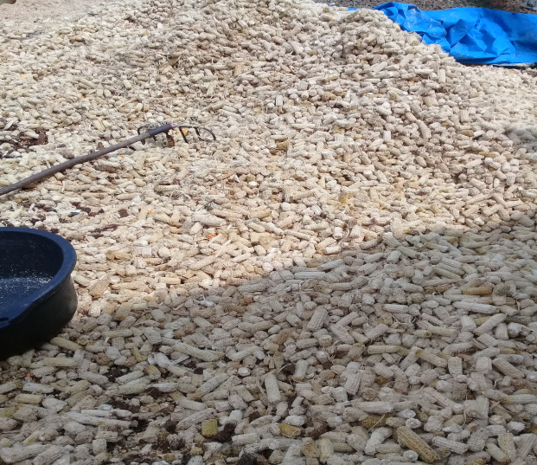
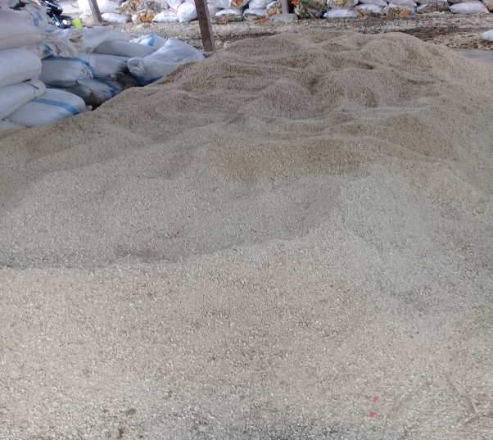

- (b)
Gambar 1.a) Limbah Jagung sebelum digiling dan (b) Limbah Jagung setelah digiling
Tahapan Produksi Granul Tongkol Jagung
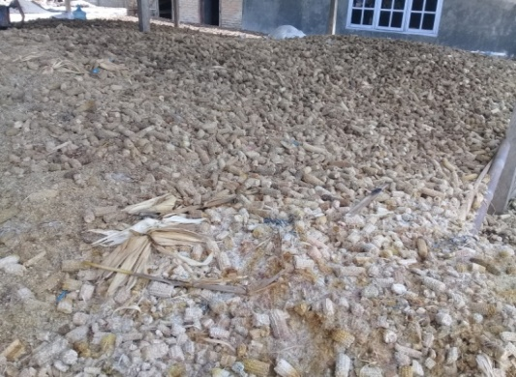
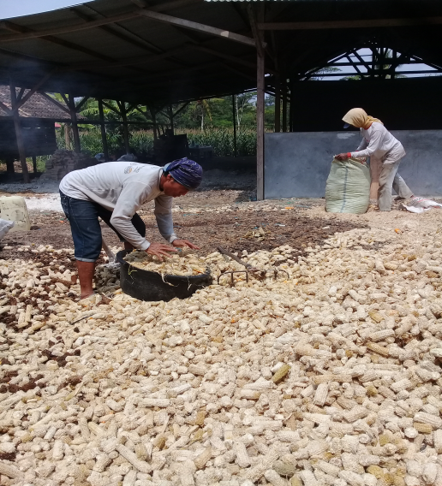
- Proses Penggilingan Tongkol Jagung

Limbah Tongkol jagung Dibersihkan dari sampah
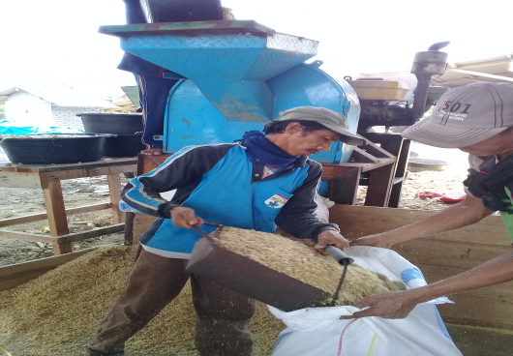
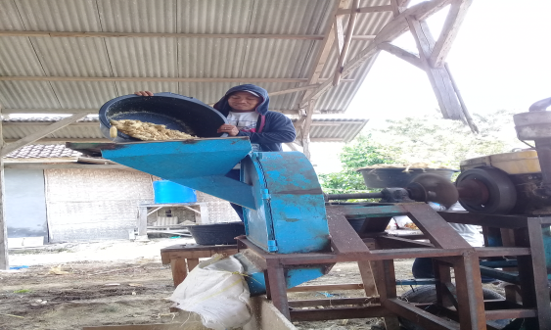

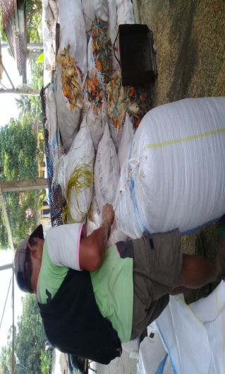
Pengemasan Tongkol Jagung yang digiling Penggilingan tongkol jagung
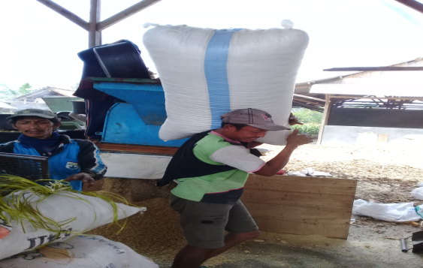

Penjahitan cacahan tongkol jagung Pengangkutan cacahan tongkol jagung
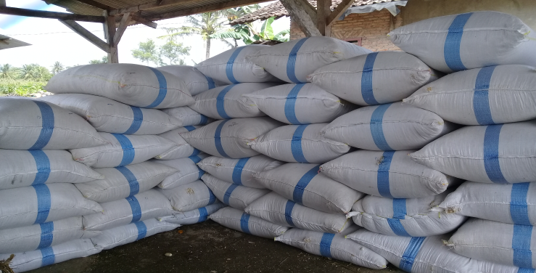

Cacahan Tongkol Jagung sebagai bahan pakan ruminansia siap dikirim
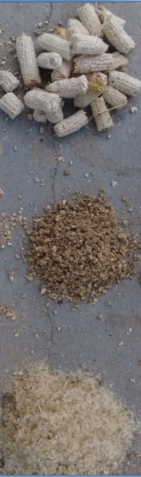
- Tongkol Jagung

Tongkol jagung Cacahan janggel jagung kasar Cacahan halus

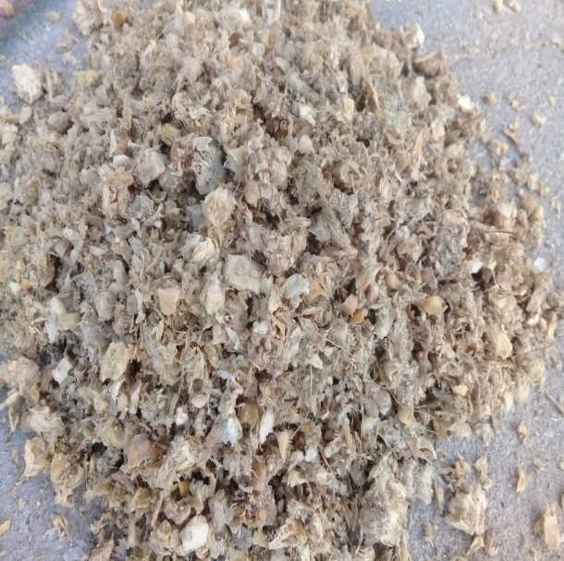
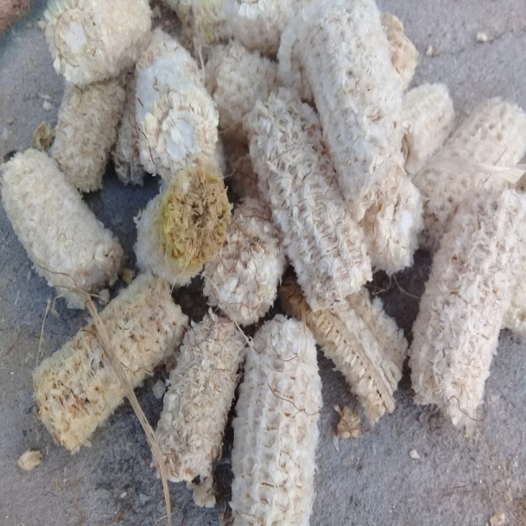

Tongkol Jagung yang belum digiling Cacahan Tongkol Jagung kasar
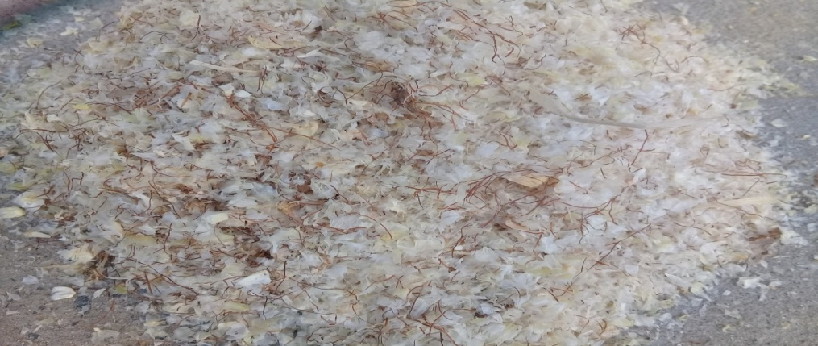

Cacahan Halus Tongkol Jagung yang terbang dari penggilingan jagung (Jenjet)
Evaluasi Dampak

Kegiatan ini dianggap berhasil jika diperoleh produk dan terjual sehingga terjadi nilai tambah..

3.2.1. Investasi Awal
Investasi utama yang dikeluarkan oleh kelompok tani Rejosari II yaitu dengan melakukan pembelian mesin diesel dan bahan baku plat/besi dalam pembuatan model/bentuk mesin.
Adapun perincian dalam perangkaian mesin penggiling Jagung dilihat pada Tabel 1.
No | Banyaknya | Nama Barang | Harga | Total Harga
1 | 5 Batang | Besi Kanal U 10 cm | Rp. 600.000 | Rp. 3.000.000
2 | 1 Meter | AS 2inch | Rp. 500.000 | Rp. 500.000
3 | 2 Lembar | Plat 3 inch | Rp. 350.000 | Rp. 700.000
4 | 1 Box | Lidi las RB 26 | Rp. 130.000 | Rp. 130.000
5 | 1 Box | Mata gerenda Rodex | Rp. 90.000 | Rp. 90.000
6 | 25 Buah | Baut 19 + Ring | Rp. 2.500 | Rp. 62.500
7 | 5 Batang | Besi Behel 10 inch | Rp. 45.000 | Rp. 225.000
8 | 1 Batang | Besi Behel 12 inch | Rp. 30.000 | Rp. 30.000
9 | 1 Set | Klaher Box | Rp. 650.000 | Rp. 650.000
10 | 1 Set | Rumahan Bering | Rp. 600.000 | Rp. 600.000
11 | 1 Buah | Diesel Engine ZS115 | Rp. 7.300.000 | Rp. 7.300.000
 | Total |  |  | Rp. 13.287.500

Pembuatan mesin pencacah jagung memerlukan waktu dua minggu dengan biaya pembuatan Rp. 2.000.000. Investasi total yang dikeluarkan kelompok tani untuk pembuatan mesin penggiling tongkol jagung yaitu Rp. 15.287.500.

2.3.2 Analisis Ekonomi
Pada proses penggilingan jagung yang dilakukan, setiap 100 Kg jagung yang digiling menghasilkan + 25 Kg Limbah Tongkol jagung dan + 5 Kg jenjet jagung (cacahan Halus) dan + 1 Kg yang terbang terkena blower mesin penggiling jagung. Limbah yang dihasilkan oleh penggilingan jagung dalam satu kali proses yaitu + 30%. Pengolahan limbah yang dilakukan oleh kelompok Tani Rejosari II yaitu penggilingan tongkol Jagung menjadi tepung tongkol jagung kasar, sedangkan jenjet jagung/cacahan jagung yang sudah halus langsung dikemas dalam karung.Penggilingan limbah tongkol jagung dari 100 Kg tongkol Jagung menghasilkan 98 Kg cacahan kasar dan hanya mengalami loss 2%.Pekerja mampu menggiling Tongkol Jagung + 2.300 Kg/hari atau + 14.000 Kg/minggu (6 hari kerja).Upah tenaga kerja yang diberikan yaitu Rp. 100.000/orang dalam sehari atau Rp. 170/Kg.

a) Biaya tetap
Biaya tetap yang dikeluarkan oleh kelompok yaitu dari mesin dan tempat untuk menggiling dan penyimpanan bonggol.Biaya dalam pembuatan mesin penggiling yaitu Rp. 15.287.500. Tempat menggiling dan penyimpanan sudah memiliki dari tahun sebelumnya, yaitu mennggunakan tempat penyimpanan jagung glondong dengan nilai+Rp. 15.000.000 .Penyusutan Mesin dan tempat diperkirakan 15 tahun, dan setiap tahun hanya beroperasi 3 bulan.maka dapat dihitung sebagai berikut :

- Mesin penggiling =Rp. 15.287.500 : 1.350 hari = Rp.11.325/hari
Penyusutan satu minggu = Rp. 11.325 x 7 hari = Rp. 79.275/Minggu
- Tempat Penyimpanan = Rp. 15.000.000 : 1.350 hari = Rp.11.100/hari
Penyusutan satu minggu = Rp. 11.100 7 hari = Rp. 77.700/Minggu

b) Biaya Variabel

Biaya variabel diperoleh dari bahan bakar, biaya konsumsi dan Upah tenaga kerja. Total biaya variabel yang dikeluarkan oleh Kelompok Tani Rejosari II dalam satu kali pengiriman yaitu sebagai berikut:
- Bahan Bakar, Biaya bahan bakar yang dikeluarkan dalam penggilingan 1 ton tongkol jagung yaitu 2 liter. Harga solar/liter = Rp 6.000, jadi dana untuk bahan bakar yang dikeluarkan dalam satu kali proses pengiriman
14 ton yaitu 28 Liter dengan biaya 28 x Rp. 6.000 = Rp 168.000
- Konsumsi, Biaya konsumsi yang dikeluarkan dalam satu hari, yaitu
Rp. 120.000, sehingga dalam 1 minggu (6 hari kerja) yaitu Rp. 720.000
- Upah tenaga Kerja, Tenaga kerja berjumlah 4 orang dengan upah
Rp. 400.000/hari atau Rp. 170/Kg.Rata-rata pekerja bekerja satu minggu (6 hari kerja) menghasilkan 14.000 Kg cacahan tongkol jagung dengan upah yaitu Rp. 2.400.000.
- Biaya angkut, yaitu biaya yang dikeluarkan untuk membayar pekerja dalam mengangkut cacahan tongkol jagung yang akan dikirim ke Jawa Barat (Bogor). Jumlah biaya angkut yang diberikan yaitu Rp.100/Kg sehingga dalam satu kali pengiriman yaitu Rp. 1400.000.
- Biaya Kirim, yaitu biaya yang diberikan untuk ongkos kirim dari Kelompok Tani Rejosari II menuju Bogor. Pengiriman yang dilakukan menggunakan mobil Fuso pengiriman barang dari Jawa ke Sumatera, sehingga dapat memperkecil biaya pengiriman. Biaya pengiriman yaitu Rp 200/Kg, sehingga dalam satu kali pengiriman yaitu Rp. 2.800.0000.

c) Penjualan

Penjualan Limbah tongkol jagung yang dilakukan oleh kelompok Tani rejosari II yaitu dengan kemitraan perusahaan pakan ternak Ruminansia di daerah Jawa Barat. dilakukan Pada musim panen jagung, dalam satu minggu Kelompok Tani Rejosari II mampu mengirim Limbah Tongkol Jagung yang telah digiling (cacahan kasar dan halus) sebanyak 14 ton yang terdiri dari 13.300 Kg cacahan kasar dan 700 Kg cacahan halus. Harga tongkol jagung yang telah dikirim (cacahan kasar dan halus) rata-rata Rp 620/Kg. Tongkol jagung dengan cacahan kasar memiliki harga jual Rp 600/Kg dan jenjet jagung/cacahan halus Rp 1000/Kg. Penjualan yang dihasilkan dalam satu minggu yaitu 14.000 Kg X Rp. 620 = Rp 8.680.000

Arus Cash Flow dalam satu kali proses pengiriman dapat dilihat pada Tabel 1.

Tabel 1. Arus Cash Flow Selama satu minggu/satu kali pengiriman tongkol jagung Kelompok Tani Rejosari II
No | Uraian | Dana Keluar | Dana Masuk | Saldo
1 | 1. (biaya variabel)  - Bahan Bakar  - Konsumsi  - Upah tenaga Kerja  - Biaya angkut Pengiriman  - Biaya Pengiriman | - Rp 168.000  - Rp. 720.000  - Rp. 2.400.000  - Rp. 1.400.000  - Rp. 2.800.000
2 | Arus Kas  2. Biaya tetap  a) (penyusutan mesin )  b) (Penyusutan Tempat) | - Rp. 79.275  - Rp. 77.700
3 | Penjualan / pendapatan |  | Rp 8.680.000
 | Total | Rp. 7.644.975 | Rp 8.680.000 | Rp 1.035.025

Berdasarkan tabel diatas maka dapat diketahui bahwa pengolahan Limbah tongkol Jagung yang sebelumnya hanya dibakar menimbulkan polusi udara dan jika dibuang dapat mencemari lingkungan, kini dapat menjadi nilai tambah. Selama satu minggu dari proses pengolahan limbah jagung menjadi pakan ruminansia, maka Kelompok Tani Rejosari II dapat menambah pendapatan kelompok. Selama satu minggu, Kelompok Tani rejosari II mampu menjual Limbah tongkol jagung dengan laba bersih Rp 1.035.025 dan juga dapat menciptakan lapangan tenaga kerja baru bagi anggota.Pengiriman dilakukan ketika musim panen jagung, dalam satu kali musim panen dapat mengirim sebanyak 56.000 Kg (4 kali pengiriman). Apabila, dalam satu tahun tiga kali panen maka dapat mengirim sebanyak 168.000 Kg/12 kali pengiriman. Setiap pengiriman mendapatkan laba bersih Rp 1.035.025, maka jika 12 kali pengiriman dalam satu tahun mendapatkan laba total Rp. 12.420.300. Selama tiga tahun maka Kelompok Tani Rejosari II dapat mengembalikan modal tetap dalam pembelian mesin dan perawatan tempat penyimpanan jagung glondong maupun tongkol jagung.
Evaluasi dampak ini melihat perubahan perilaku petani jagung di lokasi kegiatan. Dari hasil pemantauan mitra petani jagung telah melakukan pengolahan granul jagung dengan menggunakan mesin. Hal ini mengindikasikan petani jagung di lokasi sasaran telah berhasil meningkatkan nilai tambah bisnis granul jagung. Harga tongkol jagung yang langsung dijual sebesar Rp100,-/kg, sementra kalau dibuat granul jagung Rp 620,-/kg, sehingga terjadi perbedaan harga sebesar Rp 520,- /kg, yg diasumsikan sebagai nilai tambahnya. Produksi granul tongkol jagung ini dalam pemasaran tidak menjadi kendala, karena pembeli seperti pabrik pakan ternak Ruminansia di Jawa Barat akan memberi harga sesuai kualitas yang dihasilkan. Dengan demikian, bertambahnya produksi jagung pipilan akan meningkatkan pula produksi granul tongkol jagung yang akan meningkatkan pendapatan .

KESIMPULAN
Berdasarkan kegiatan diperoleh kesimpulan bahwa: usaha produksi granul tongkol jagung dapat mengatasi limbah jagung, dan bertambahanya ketersediaan tenaga kerja. Adanya produksi ini menyebabkan nilai tambah. Selisih nilai jual tongkol jagung dengan granul tongkol jagung yaitu sebesar Rp 520,-/kg.

DAFTAR PUSTAKA

Hayami Y .Thosinori ,M dan Masjdin S.1987.Agricultural marketing and
processing in upland java : A prospecif of a Sunda Village ,Bogor

Irawadi, T.T. 1990. Selulase. PAU-Biotek. Institut Pertanian Bogor, Bogor

Nurdjanah, S. , W. Satyajaya, dan S. Triyono. 2015. Peningkatan Kinerja Produksi dan Mutu Produk Olahan Hasil Hortikultura Di Kelompok Usaha KWT Kemuning Desa Marga Catur Kalianda Lampung Selatan. Laporan IPTEKDA LIPI.

Nurdjanah, S.N., W. Satyajaya, dan S. Setyani. 2017. IbPUD Agribisnis jagung dan produk olahannya di Lampung selatan. Laporan Tahun ke I, Pengabdian Kepada Masyarakat. DRPM Kkemenristek DIKTI.

Suarni dan S. Widowati. 2007. Struktur, komposisi, dan nutrisi jagung. Dalam
Jagung. Pusat Penelitian Tanaman Pangan, Bogor. hlm. 410-426.

